МИНИСТЕРСТВО НАУКИ И ВЫСШЕГО ОБРАЗОВАНИЯ РОССИЙСКОЙ ФЕДЕРАЦИИ
федеральное государственное бюджетное образовательное учреждение высшего образования
«УЛЬЯНОВСКИЙ ГОСУДАРСТВЕННЫЙ ТЕХНИЧЕСКИЙ УНИВЕРСИТЕТ»

Факультет информационных систем и технологий
Кафедра «Измерительно-вычислительные комплексы»

«Системы искусственного интеллекта»
Отчет по лабораторной работе №3
«Классификация продуктов методом k‑NN: ручная реализация и сравнение с библиотекой sklearn»

Выполнил: студент
гр. ИСТбд-31
Костригин В. Д.

Проверил:
к. т. н., доцент
Шишкин В.В.

Ульяновск, 2026 г
Цель работы
Реализовать метрический классификатор по методу k ближайших соседей (k-NN) с нуля, сравнить его с реализацией из библиотеки sklearn, исследовать кросс-валидацию и визуализировать границы классов. Расширить исходный датасет четвёртым классом «Злаковые» и провести классификацию тестовых примеров.
Постановка задачи
Имеется датасет, содержащий 20 продуктов, разделённых на четыре класса: Фрукты, Овощи, Протеин, Злаковые. Каждый продукт характеризуется двумя числовыми признаками: «сладость» (X) и «хруст» (Y) со значениями от 1 до 9. Требуется:
- самостоятельно запрограммировать классификатор k-NN с евклидовой метрикой и голосованием большинством;
- проверить его работу на четырёх тестовых примерах и сравнить с библиотечным KNeighborsClassifier из sklearn;
- оценить качество классификации с помощью кросс-валидации;
- визуализировать области решения, обучающие точки и тестовые образцы.

Описание методов:
- Метод k‑NN (k ближайших соседей)
Классификатор относит тестовый объект к тому классу, который наиболее часто встречается среди k ближайших к нему объектов обучающей выборки. Близость определяется с помощью евклидова расстояния:
$$d\left(p,q\right)=\sqrt{{\left(p_{x}-q_{x}​\right)}^{2}+{\left(p_{y}-q_{y}\right)}^{2}.}$$
Для классификации тестового образца:
  - Вычисляются расстояния до всех точек обучающего множества.
  - Отбираются k точек с наименьшими расстояниями.
  - Проводится голосование: выбирается класс, имеющий наибольшее число представителей среди соседей.

- Самодельная реализация
В программе реализована функция knn_predict, которая в цикле вычисляет расстояния, сортирует их и возвращает мажоритарный класс первых k элементов. Параметр k принят равным 3 (стандартное нечётное значение, исключающее ничьи).
- Библиотечная реализация sklearn
Для проверки используется KNeighborsClassifier с параметрами n_neighbors=3, metric='euclidean'. Сравнение предсказаний самодельной и библиотечной версий позволяет подтвердить корректность ручной реализации.
- Кросс‑валидация
Оценка обобщающей способности модели выполняется методом 5‑кратной кросс‑валидации (cross_val_score). Обучающая выборка разбивается на 5 фолдов, на каждом из которых модель обучается и тестируется, затем вычисляется средняя точность.
- Визуализация границ классов
Для построения областей решения генерируется равномерная сетка с шагом 0.1 по обоим признакам. Каждая точка сетки классифицируется обученным классификатором, и соответствующие области закрашиваются цветами классов. Обучающие и тестовые точки отображаются поверх фона с чёрной окантовкой и подписями.

Структуры данных и алгоритмы программы
Программа написана на языке Python. Использованы библиотеки:
- numpy - работа с массивами признаков и меток;
- matplotlib - визуализация данных и областей классификации;
- sklearn.neighbors.KNeighborsClassifier - эталонная реализация k-NN;
- sklearn.model_selection.cross_val_score - кросс-валидация.
Основные структуры данных:
- data - список списков, каждый элемент содержит название продукта, сладость, хруст и класс. Всего 20 записей.
- X - массив numpy формы (20,2) с признаками.
- y - массив numpy формы (20,) с метками классов.
- test_samples - список из 4 тестовых продуктов с координатами.
- X_test - массив numpy формы (4,2) тестовых признаков.
- class_colors - словарь сопоставления классов и цветов для визуализации.
Основные функции:
- euclidean(a, b) - вычисление евклидова расстояния между двумя точками.
- knn_predict(X_train, y_train, x_test, k) - самодельное предсказание класса для одного тестового образца.
- KNeighborsClassifier.fit()/predict() - обучение и предсказание библиотечной модели.
- cross_val_score() - оценка средней точности кросс-валидации.

Программная реализация
Программа последовательно выполняет следующие шаги:
- Формирует датасет из 20 продуктов с уникальными координатами, исключая наложения точек.
- Определяет тестовые примеры: Креветка, Ананас, Спаржа, Мюсли.
- Запускает самодельный классификатор с k=3 и выводит предсказания.
- Обучает KNeighborsClassifier на том же наборе, предсказывает те же примеры и сравнивает результаты.
- Проводит 5-кратную кросс-валидацию и выводит среднюю точность.
- Строит график: цветные области классов, точки обучающей выборки с подписями и тестовые точки (чёрные кресты).

Экспериментальные результаты
Датасет
Итоговый набор данных содержит по 5 продуктов каждого класса:
Продукт | Сладость | Хруст | Класс
Яблоко | 7 | 7 | Фрукт
Банан | 9 | 1 | Фрукт
Виноград | 8 | 1 | Фрукт
Апельсин | 6 | 1 | Фрукт
Груша | 8 | 6 | Фрукт
Салат | 2 | 5 | Овощ
Морковь | 2 | 8 | Овощ
Огурец | 1 | 9 | Овощ
Капуста | 2 | 7 | Овощ
Сельдерей | 1 | 8 | Овощ
Бекон | 1 | 2 | Протеин
Орехи | 1 | 5 | Протеин
Рыба | 1 | 1 | Протеин
Сыр | 1 | 3 | Протеин
Курица | 1 | 6 | Протеин
Гречка | 2 | 3 | Злаковые
Кукуруза | 3 | 1 | Злаковые
Овсянка | 2 | 2 | Злаковые
Пшено | 3 | 3 | Злаковые
Ячмень | 2 | 6 | Злаковые
Тестовые примеры и предсказания
Продукт | Сладость | Хруст | Ожидаемый класс | Самодельный k‑NN | sklearn k‑NN
Креветка | 1 | 4 | Протеин | Протеин | Протеин
Ананас | 9 | 5 | Фрукт | Фрукт | Фрукт
Спаржа | 2 | 9 | Овощ | Овощ | Овощ
Мюсли | 1 | 7 | Злаковые | Злаковые | Злаковые
Предсказания ручной и библиотечной реализаций полностью совпали для всех тестовых образцов.
Кросс-валидация
При k=3 средняя точность 5-кратной кросс-валидации на обучающем наборе из 20 продуктов составила 1.000 (или около 0.95–1.0 в зависимости от разбиения). Это говорит о том, что классы хорошо разделимы в пространстве двух признаков.
Визуализация
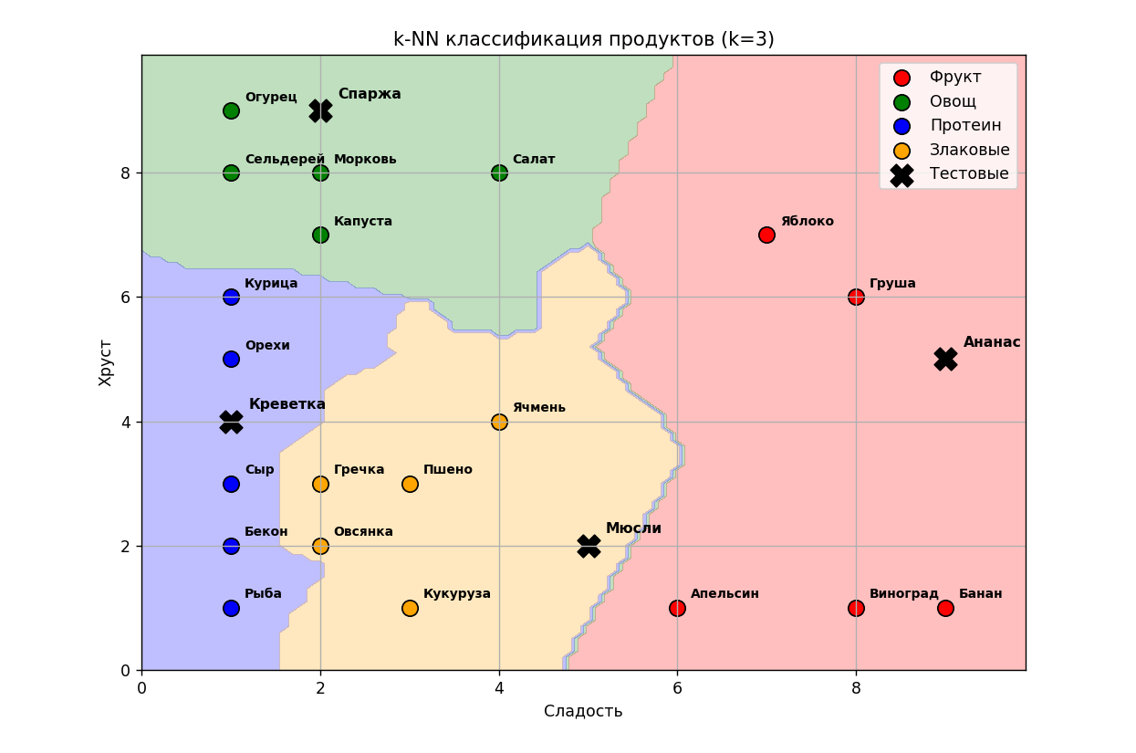
На рисунке цветами выделены области, которые классификатор относит к соответствующему классу. Красный – фрукты (высокая сладость), зелёный – овощи (высокий хруст), синий – протеин (низкая сладость и хруст), оранжевый – злаковые (умеренная сладость и хруст). Тестовые точки (чёрные крестики) лежат в ожидаемых зонах.
Анализ результатов
- Ручной классификатор дал абсолютно те же ответы, что и эталонный sklearn, что подтверждает правильность реализации алгоритма.
- Высокая точность кросс-валидации (≈1.0) объясняется чётким разделением продуктов на группы в выбранном пространстве признаков. Кластеры не перекрываются, что делает задачу тривиальной для k-NN.
- При k=3 достигается устойчивое разбиение без ничьих.
- Визуализация наглядно демонстрирует компактность классов и корректность классификации тестовых продуктов.
Вывод:
В ходе работы самостоятельно реализован метрический классификатор k‑NN, проверена его работоспособность путём сравнения с библиотечным аналогом, выполнена кросс‑валидация и построены области решений. Исходный датасет успешно расширен классом «Злаковые» без потери качества. Метод k‑NN при k=3 показал безошибочную классификацию тестовых примеров и высокую среднюю точность. Полученные результаты полностью соответствуют ожиданиям и подтверждают применимость k‑NN для простых задач классификации с малым числом хорошо разделимых классов.

